【轨物方案】箱变里那个沉默了二十年的铁皮柜子，终于会说话了


中国光伏和配电网的运维投入分布存在一个巨大的结构性错配。逆变器有完善的监控平台，主变压器有定期的油样检测和绕组变形测试，GIS 开关站有 SF6 密度和微水在线监测。唯独箱变——100MW 光伏电站散布 25 到 30 台，一个片区配电网沿线几十上百台——从投产到退役，绝大多数没有任何在线监测手段。它们的运行状态完全依赖于人工定期巡检，周期从一周到一月不等。
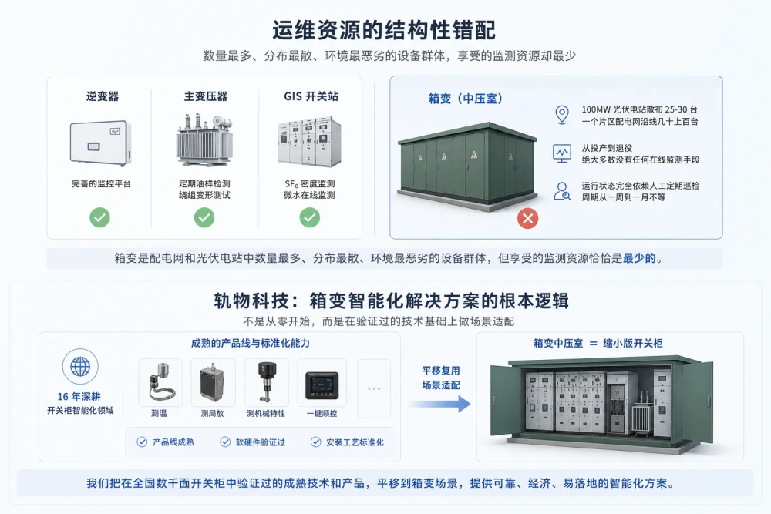
这是一个数量最多、分布最散、环境最恶劣的设备群体，但享受的监测资源恰恰是最少的。
轨物科技在开关柜智能化领域做了十六年。我们的传感器装在全国数千面开关柜里，测温的、测局放的、测机械特性的、做一键顺控的——产品线是成熟的，软硬件是验证过的，安装工艺是标准化的。箱变的中压室本身就是一套缩小版的开关柜。这意味着我们不需要为箱变量身定制一套全新的产品体系，而是把已经成熟的东西平移过来。这是轨物做箱变智能化解决方案的根本逻辑——不是从零开始，而是在验证过的技术基础上做场景适配。

行业里用四个字概括了传统箱变运维的递进式困境：看不见、看不懂、不会想、不会干。
第一代方案加了几个传感器，把温度、电流、电压采集上来在大屏上展示。这是“看得见”，但也就是看得见而已。第二代方案引入了简单的规则引擎，对告警做分级和过滤。但本质上还是在告警层面打转——能告诉你“温度超标了”，不能告诉你“为什么超标，是负载过大还是接头松动，需不需要立刻停电”。
从告警到决策之间的那段空白，至今仍然靠人填补。一个老师傅翻着资料凭经验判断故障原因，三十分钟起步。更残酷的现实是，这个行业的老师傅正在退休，而新人培养周期需要三到五年。经验带不走、复制不了、无法 24 小时在线——这就是人力剪刀差的本质。
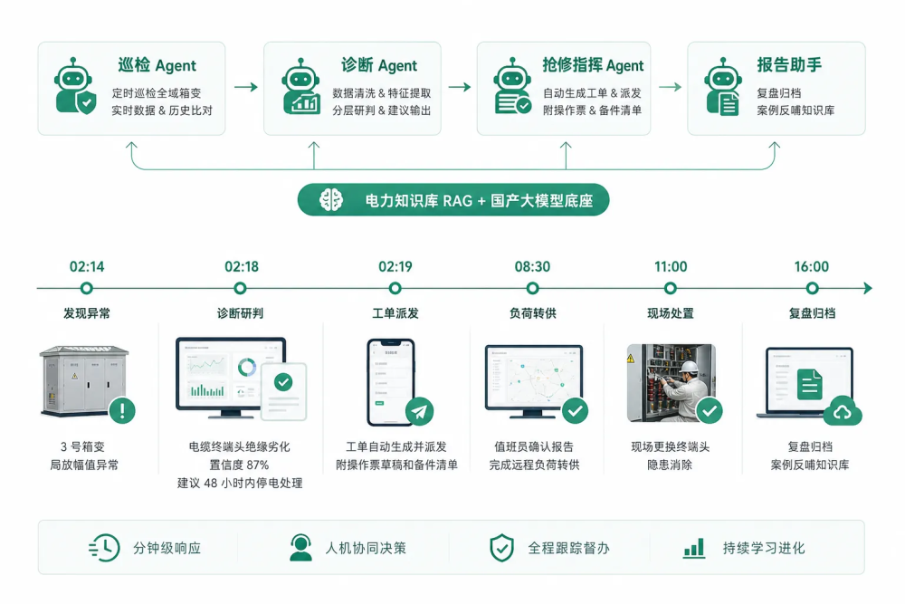
轨物的方案要解决的不是“怎么装更多传感器”的问题，而是“告警之后由谁来想、谁来干”的问题。我们的答案是：Agent。巡检 Agent 替代人工每日定时巡检全域箱变，调取实时数据与历史基线交叉比对。诊断 Agent 替代老师傅的经验判断——数据清洗、特征提取、分层研判，分钟级输出原因、置信度和处置建议。抢修指挥 Agent 自动生成工单、派发、附操作票和备件清单，全程跟踪督办。报告助手在处置完毕后自动复盘归档，案例反哺知识库。
这四个 Agent 背后是电力知识库 RAG 和国产大模型底座，它们在第一天就可以用，每处理一次故障就更聪明一点。
可以用一个真实的时间线来说明这套系统的运作方式：凌晨 2 点 14 分，巡检 Agent 发现 3 号箱变局放幅值异常；4 分钟后，诊断 Agent 调取三个月历史趋势、环境湿度和相似案例，输出研判结果——电缆终端头绝缘劣化，置信度 87%，建议 48 小时内停电处理；1 分钟后，抢修指挥 Agent 自动生成工单派发至值班员手机，附操作票草稿和备件清单。早上 8 点半，值班员确认报告后完成远程负荷转供；上午 11 点，现场更换终端头、隐患消除；下午 4 点复盘归档。从发现到闭环全程在轨道上，需要人做决策的地方保留人的判断，重复劳动全部交给 Agent。

箱变有三室——高压室、变压器室、低压室——每个室有不同的设备和不同的失效模式。轨物方案在感知层覆盖电气、温度、局放、环境和机械特性五个维度，但核心价值不在于“传感器多”，而在于跨维度的交叉验证。
温度升高配合电流升高——可能是正常负载增大。温度升高但电流不变——接触电阻增大，危险信号。局放幅值上升配合湿度偏高——可能是绝缘表面凝露。局放上升但环境干燥——极可能是绝缘老化。这种跨维度关联，远比单一阈值的告警更有诊断价值。
在中压室，方案直接复用了轨物已经成熟的开关柜智能化产品线。一键顺控装置使倒闸操作从“人工逐项执行”变成“按一次键自动完成”——分断路器、摇出手车、合接地开关，全程由电机驱动替代人力，每步操作由辅助开关的电气量信号和 AI 视觉摄像头同步复核确认。双回路冗余校验——硬件互锁和软件五防逻辑并行判断，任一不满足即闭锁。操作人员远离带电体，电弧伤害风险为零。
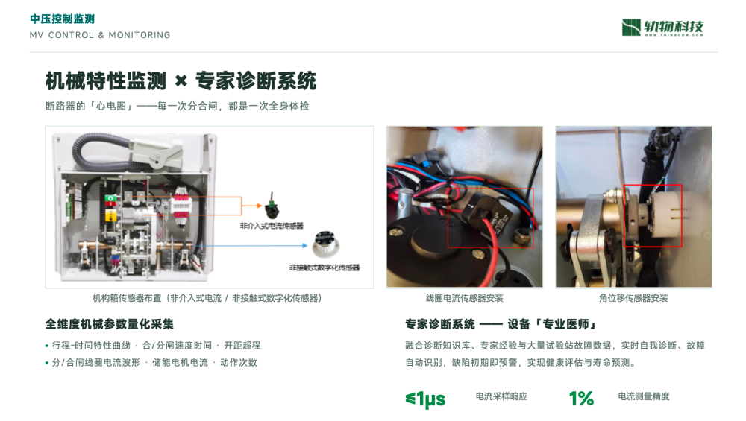
机械特性监测通过在断路器机构箱内安装非接触式角位移传感器和外夹式电流钳，在每一次分合闸时自动采集线圈电流波形、触头行程时间曲线和刚分刚合速度，形成机构健康画像。储能弹簧的疲劳、铁芯的卡涩、脱扣器的响应延迟——这些渐进性劣化在触发故障之前就被趋势预警捕获。无线测温用两条技术路线互补——RFID 无源无线传感器射频取电终身免电池，CT 感应取电传感器从一次电流取能——覆盖高压室到低压室的所有接头、触头和母排。

轨物的三步走实施路径贯彻了十六年工程交付的基因——不画饼，每一步都能落地。
首期只需一个月，部署五维感知和边缘网关，三遥数据全部上线，告警直达移动端。这一步跑通后，运维人员每天的巡检次数从“到现场”变为“看手机”——这是看得见。
二期两到三个月，巡检 Agent 和诊断 Agent 上线，接入电力知识库 RAG，告警自带原因与建议，健康指数和预测性维护模型跑通。这一步完成之后，故障从被动发现变为主动预警——这是看得懂、会思考。
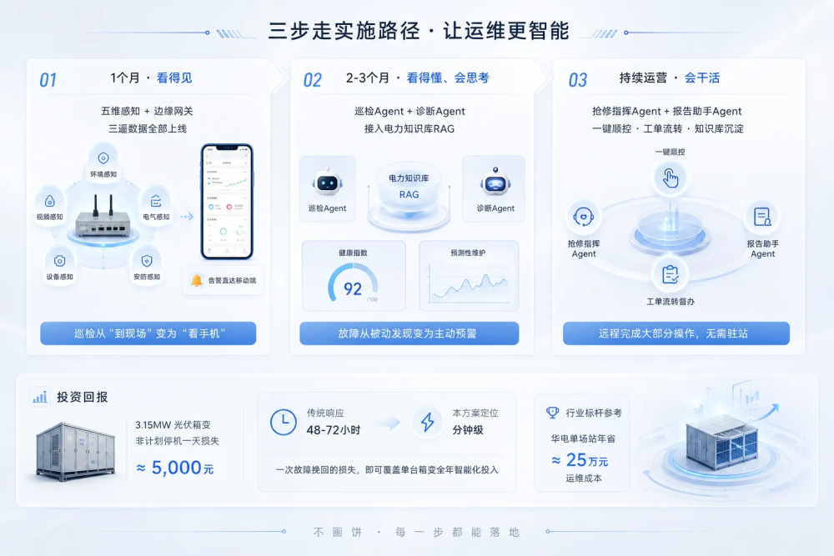
三期持续运营，抢修指挥 Agent 和报告助手 Agent 上线，一键顺控投入运行，工单自动流转督办，知识库持续积累。这一步实现的是一线人员不需要驻站，远程就能完成大部分操作——这是会干活。
投资回报的账也很好算。一台 3.15MW 光伏箱变非计划停机一天，发电量损失约 5,000 元。传统运维模式下故障响应需要 48 到 72 小时，本方案将故障定位从小时级压缩到分钟级。一次故障挽回的损失即可覆盖单台箱变全年的智能化投入。行业标杆数据——华电单场站年省约 25 万元运维成本——是本方案经济性的参考基线。

中国有数以万计的在运箱变，绝大多数仍然是“哑设备”。它们分布在光伏电站、风力发电场、工业企业配电房和城市配电网的各个节点上，日复一日地完成电流的变换和分配，却从不向外报告自己的状态。箱变的智能化水平，本质上决定了配电网末端节点的无人值守是否真正可行——不是有没有数据的问题，而是数据能否在正确的时间以正确的形式驱动正确的行动。
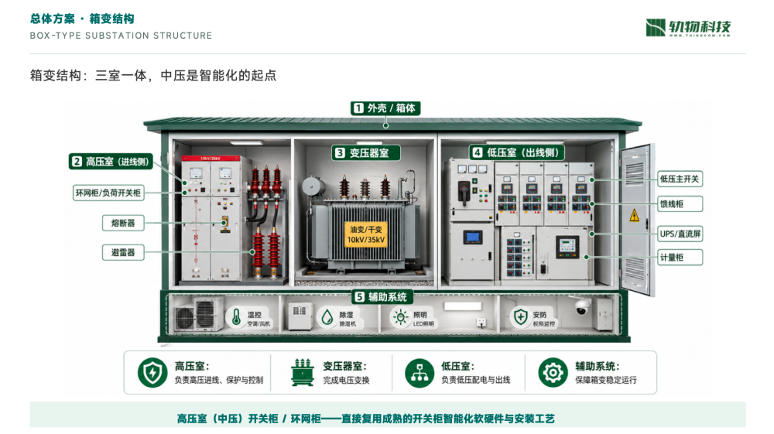
轨物在这条路上已经完成了从传感器到边缘网关到云平台到 AI Agent 的全栈闭环。传感器是自己设计的，网关是自己开发的，平台是自己搭建的，Agent 是自己训练的。没有集成黑盒，没有技术盲区，问题闭环不扯皮。这是十六年只做一件事积累下来的底气。
让箱变会说话，让数据做决策。我们的目标是：为每一台箱变配备一个永不离职、持续成长的 AI 运维专家。

